**NỘI DUNG GIẢNG DẠY KHỐI 8 TỪ NGÀY 6/4 ĐẾN 11/4/2020**

1. NHẢY CAO:

* Ôn và hoàn thiện kĩ thuật nhảy cao kiểu ‘’Bước qua’’ và nâng cao thành tích(xem trước các kĩ thuật của nhảy cao).
* Chú ý: giai đoạn giậm nhảy là quan trọng nhất.

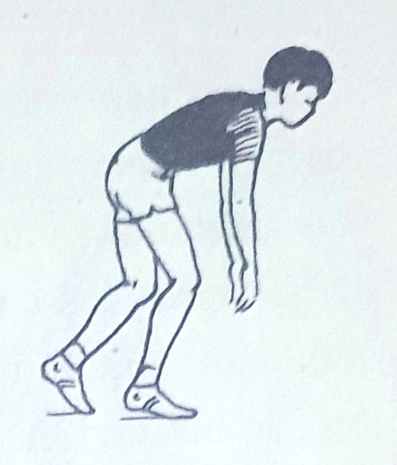

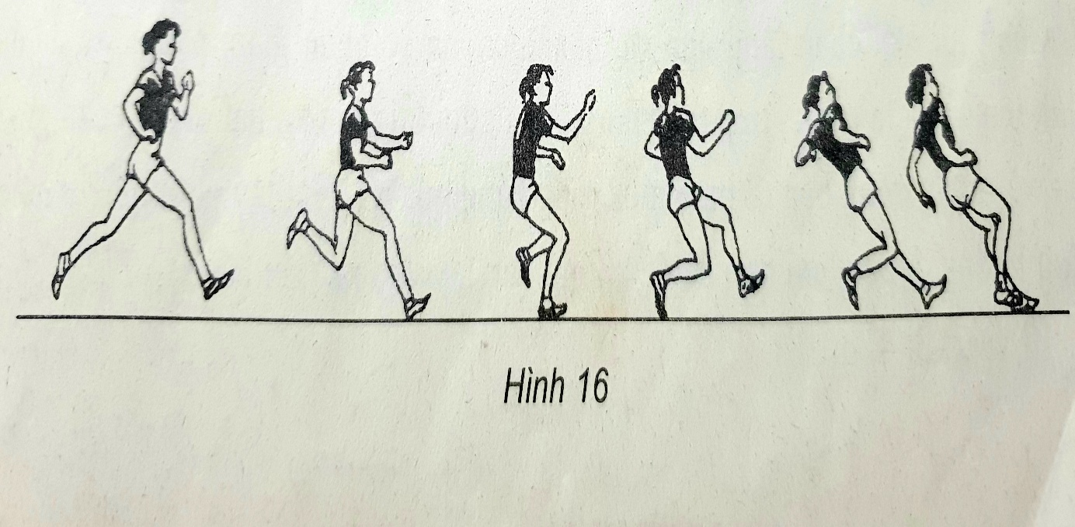

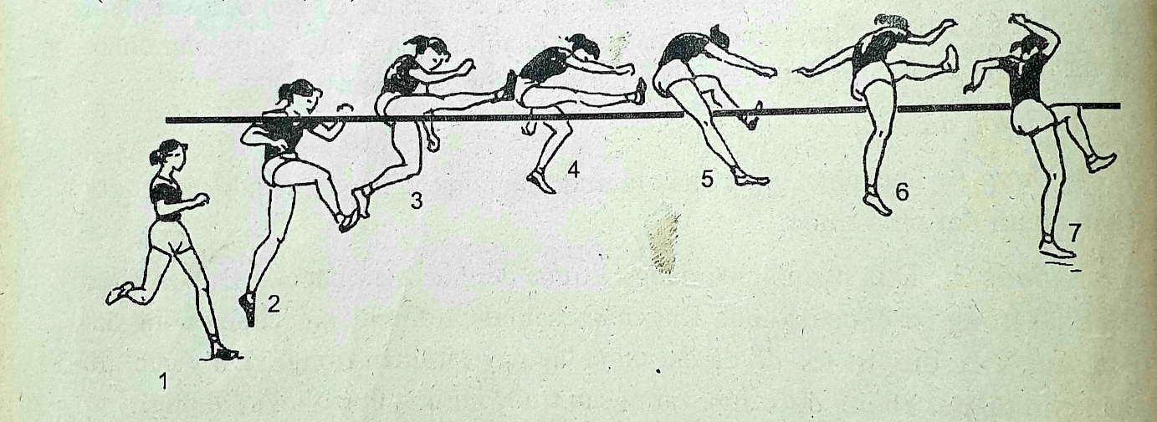

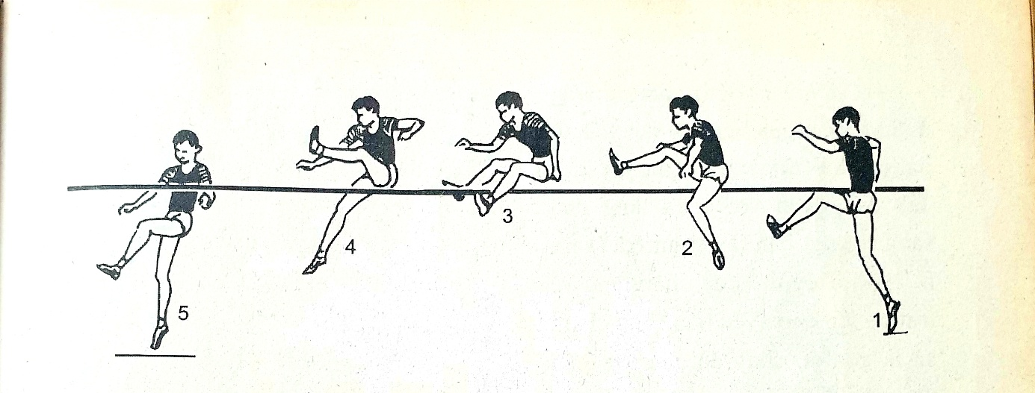

1. TTTC: BÓNG CHUYỀN(chuẩn bị kiểm tra).

* Ôn đệm bóng
* Ôn chuyền bóng.
* Ôn phát bóng thấp tay.

